1. 单元测试

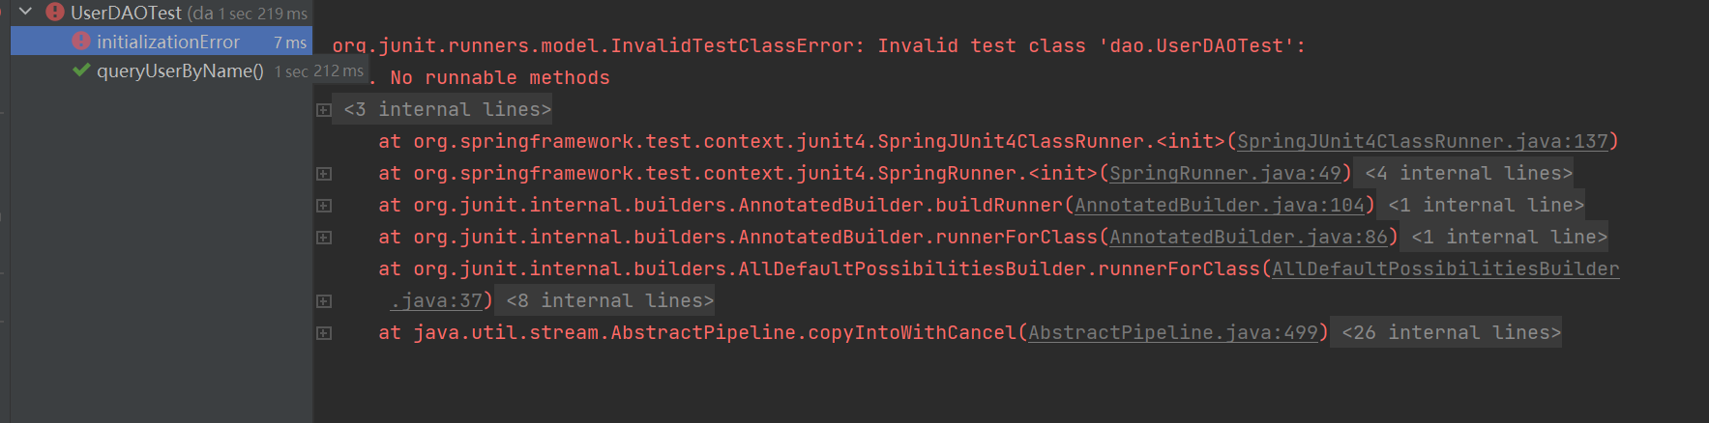

在Spring Boot 2.2.x以后使用import org.junit.jupiter.api.Test—— Junit5

在Spring Boot 2.2.x之前使用import org.junit.Test —— Junit4

org.junit.jupiter.api.Test改为import org.junit.Test即可解决错误

1. springboot2.7.x整合Swagger

<https://www.cnblogs.com/Subaru/p/16478402.html>

# 点击按钮提交表单后如何不刷新页面

<form id = "form1">

<input type = "text" value = "" placeholder = "请输入姓名"/>

<input type = "submit">

</form>

我们给点击[submit](https://so.csdn.net/so/search?q=submit&spm=1001.2101.3001.7020)的时候，页面就被刷新，表单填写内容消失，并且，页面的可视区域也变了，那么如何让点击submit的时候，不会出现这种情况呢？

我们在</form>标签后面加上一个<iframe>标签，再通过js给form添加一个属性即可。

<form id = "form1">

<input type = "text" value = "" placeholder = "请输入姓名"/>

<input type = "submit">

</form>

<iframe id="iFrame" name="iFrame" src="about:blank" style="display:none;"></iframe>

*// 设置点击submit之后不刷新当前页面*

var form1 = document.getElementById('form1');

console.log(form1);

$("#form1").attr("target","iFrame");

这样我们点击submit之后[表单](https://so.csdn.net/so/search?q=%E8%A1%A8%E5%8D%95&spm=1001.2101.3001.7020)内容不会丢失，页面也不会刷新了。